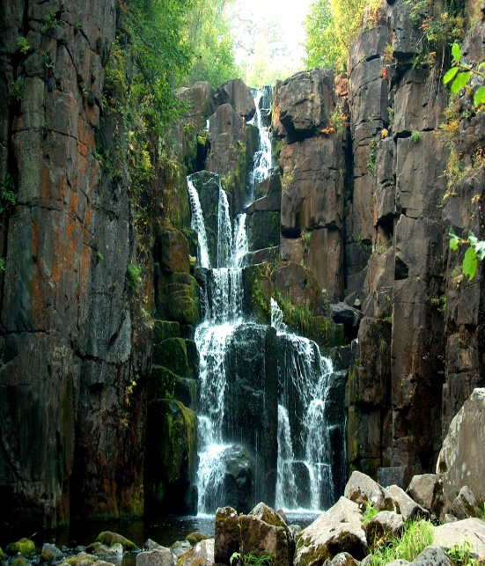

КАТАРМИНСКОГО КАТАРМИНСКОГО
СЕЛЬСКОГО ПОСЕЛЕНИЯ
ССс

№ 15 от 19 августа 2019 г.

РОССИЙСКАЯ ФЕДЕРАЦИЯ
ИРКУТСКАЯ ОБЛАСТЬ
НИЖНЕУДИНСКИЙ РАЙОН

ДУМА

КАТАРМИНСКОГО

МУНИЦИПАЛЬНОГО ОБРАЗОВАНИЯ

с. Катарма, ул. Катарминская,13 тел.: 8(3952)454-118

от 30 мая 2019 года № 70

«О внесении изменений и дополнений
в Устав Катарминского муниципального
образования»

В целях приведения Устава Катарминского муниципального образования в соответствие с действующим законодательством, с учетом изменений, внесенных в Федеральный закон от 06.10.2003г. №131-ФЗ «Об общих принципах организации местного самоуправления в Российской Федерации» Федеральными законами от 29.12.2017 №443-ФЗ, от 31.12.2017 №503-ФЗ, от 05.02.2018 №15-ФЗ, от 19.02.2018 №17-ФЗ, от 18.04.2018 №83-ФЗ, от 03.07.2018 №181-ФЗ, от 03.07.2018 №189-ФЗ, от 29.07.2018 №244-ФЗ, от 03.08.2018 №307-ФЗ, от 03.08.2018 №340-ФЗ, от 30.10.2018 №382-ФЗ, от 30.10.2018 №384-ФЗ, от 30.10.2018 №387-ФЗ, от 27.12.2018 №498-ФЗ, от 27.12.2018 №556-ФЗ, от 06.02.2019 №3-ФЗ, руководствуясь статьями 33, 45, 48 Устава Катарминского муниципального образования, Дума Катарминского муниципального образования
РЕШИЛА:
1. Внести в Устав Катарминского муниципального образования следующие изменения и дополнения:

1.1 Статья 6. Вопросы местного значения Поселения
1.1.1 пункт 5 части 1 после слов «за сохранностью автомобильных дорог местного значения в границах населенных пунктов поселения,» дополнить словами «организация дорожного движения,»;
1.1.2. пункт 18 части 1 изложить в следующей редакции:
«18. участие в организации деятельности по накоплению (в том числе раздельному накоплению) и транспортированию твердых коммунальных отходов;».
1.1.3 пункт 7 части 1 исключить.
1.2 Статья 7. Права органов местного самоуправления сельского поселения, на решение вопросов, не отнесенных к вопросам местного значения
1.2.1 в пункте 14 части 1 слова «мероприятий по отлову и содержанию безнадзорных животных, обитающих» заменить словами «деятельности по обращению с животными без владельцев, обитающими»;

1.3 Статья 17. Публичные слушания, общественные обсуждения
1.3.1 Наименование статьи изложить в следующей редакции:
«Статья 17. Публичные слушания»
1.3.2 в части 4.1 слова «общественные обсуждения или» исключить;
1.3.3 в части 7 слова «по проектам и вопросам, указанным в части 3 настоящей статьи», Уставом муниципального образования и (или)» исключить.
1.3.4. части 4, 5, 6 исключить;

1.4 Статья 50. Опубликование (обнародование) муниципальных правовых актов
1.4.1 Наименование статьи изложить в следующей редакции:
«Статья 50. Опубликование (обнародование) муниципальных правовых актов, соглашений, заключаемых между органами местного самоуправления»
1.4.2 первое предложение части 2 после слов «муниципальный правовой акт» дополнить словами «или соглашение, заключенное между органами местного самоуправления,»;
1.4.3 во втором предложении части 2 слова «нормативного правового акта» заменить словами «муниципального правового акта или соглашения, заключенного между органами местного самоуправления,»;
1.4.4 часть 3 после слов «муниципального правового акта» дополнить словами «или соглашения, заключенного между органами местного самоуправления,»;
1.4.5 часть 4 после слов «муниципальных правовых актов» дополнить словами «или соглашений, заключенных между органами местного самоуправления,»;
1.4.6 Часть 4 после слов «муниципальный правовой акт» дополнить словами «или соглашение, заключенное между органами местного самоуправления».
1.4.7 часть 5 после слов «муниципальных правовых актов» дополнить словами «или соглашений, заключаемых между органами местного самоуправления,».

1.5 Глава 3. Формы и порядок участия населения в решении вопросов местного значения.
1.5.1. Главу дополнить статьей 16.1 следующего содержания:
«Статья 16.1 Староста сельского населенного пункта
1. Для организации взаимодействия органов местного самоуправления и жителей сельского населенного пункта при решении вопросов местного значения в сельском населенном пункте, расположенном в поселении, может назначаться староста сельского населенного пункта.
2. Староста сельского населенного пункта назначается Думой Катарминского муниципального образования, по представлению схода граждан сельского населенного пункта из числа лиц, проживающих на территории данного сельского населенного пункта и обладающих активным избирательным правом.
3. Староста сельского населенного пункта не является лицом, замещающим государственную должность, должность государственной гражданской службы, муниципальную должность или должность муниципальной службы, не может состоять в трудовых отношениях и иных непосредственно связанных с ними отношениях с органами местного самоуправления.
4. Старостой сельского населенного пункта не может быть назначено лицо:
1) замещающее государственную должность, должность государственной гражданской службы, муниципальную должность или должность муниципальной службы;
2) признанное судом недееспособным или ограниченно дееспособным;
3) имеющее непогашенную или неснятую судимость.
5. Срок полномочий старосты сельского населенного пункта составляет 5 лет.
Полномочия старосты сельского населенного пункта прекращаются досрочно по решению Думы Катарминского муниципального образования, по представлению схода граждан сельского населенного пункта, а также в случаях, установленных пунктами 1-7 части 10 статьи 40 Федерального закона №131-ФЗ.
6. Староста сельского населенного пункта для решения возложенных на него задач:
1) взаимодействует с органами местного самоуправления, муниципальными предприятиями и учреждениями и иными организациями по вопросам решения вопросов местного значения в сельском населенном пункте;
2) взаимодействует с населением, в том числе посредством участия в сходах, собраниях, конференциях граждан, направляет по результатам таких мероприятий обращения и предложения, в том числе оформленные в виде проектов муниципальных правовых актов, подлежащие обязательному рассмотрению органами местного самоуправления;
3) информирует жителей сельского населенного пункта по вопросам организации и осуществления местного самоуправления, а также содействует в доведении до их сведения иной информации, полученной от органов местного самоуправления;
4) содействует органам местного самоуправления в организации и проведении публичных слушаний и общественных обсуждений, обнародовании их результатов в сельском населенном пункте;
5) осуществляет иные полномочия и права, предусмотренные нормативным правовым актом Думы Катарминского муниципального образования в соответствии с Законом Иркутской области от 12.02.2019 №5-ОЗ «Об отдельных вопросах статуса старосты сельского населенного пункта в Иркутской области».
7. Гарантии деятельности и иные вопросы статуса старосты сельского населенного пункта устанавливаются нормативным правовым актом Думы Катарминского муниципального образования в соответствии с Законом Иркутской области от 12.02.2019 №5-ОЗ «Об отдельных вопросах статуса старосты сельского населенного пункта в Иркутской области».

2. В порядке, установленном Федеральным законом от 21.07.2005 № 97-ФЗ «О государственной регистрации Уставов муниципальных образований», предоставить муниципальный правовой акт о внесении изменении в Устав Катарминского муниципального образования на государственную регистрацию в Управление Министерства юстиции Российской Федерации по Иркутской области в течение 15 дней.
3. Главе Катарминского муниципального образования опубликовать муниципальный правовой акт Катарминского муниципального образования после государственной регистрации в течение 7 дней и направить в Управление Министерства юстиции Российской Федерации по Иркутской области сведения об источнике и о дате официального опубликования (обнародования) муниципального правового акта Катарминского муниципального образования для включения указанных сведений в государственный реестр уставов муниципальных образований Иркутской области в10-дневный срок.
4. Настоящее решение вступает в силу после государственной регистрации и опубликования в «Вестнике Катарминского сельского поселения».

Глава Катарминского
муниципального образования: М.В. Шарикало

Изменения в Устав зарегистрированы в Управлении Министерства юстиции РФ по Иркутской области 12 августа 2019г. № RU 385163072019002.

Учредитель: Катарминское муниципальное образование
Адрес издателя: 665148 с.Катарма, ул.Катарминская-13
Тираж 2 экз., распространяется бесплатно. nuradm.ru
Главный редактор: М.В.Шарикало

